上海昌吉地质仪器有限公司产品简介
LC-2型 冷滤点抽滤器（2006标准）

本仪器是根据中华人民共和国行业标准SH/T 0248-2006《柴油和民用取暖油冷滤点测定法》规定的要求设计制造的，适用于按SH/T0248-2006标准规定的测定方法、再配以冷浴等其它装置，测定馏分燃料，包括含有流动性改进剂或其它添加剂，供柴油发动机和民用取暖装置使用的燃料的冷滤点。

一、主要技术特点
1、采用整体结构形式，仪器结构新颖，小巧美观。
2、采用数字显示技术，数据设置方便，定时显示醒目，定时时间到则自动停止计时。
3、装有抽气控制流量计，能有效控制和显示抽气的流量。
4、附件配套齐全，配备两个负压瓶作抽气压力控制，符合SH/T 0248-2006的要求。
5、本仪器可单独使用，配合适的冷浴等条件后即可做冷滤点试验；也可以与相关的石油产品低温试验仪器配套后做冷滤点试验。
本仪器最大的特点是：完全按照SH/T 0248-2006标准设计，流量计显示抽滤量，特殊的抽滤结构设计，确保抽滤试验的成功。

二、主要技术参数及指标
1、工作电源： AC(220±10%)V、50Hz。
2、抽气压力： U型管压差计1961Pa（200㎜H₂0）。
3、试杯： 玻璃、平底、圆形，内径31.0㎜～32.0㎜，壁厚(1.0～1.5)㎜，杯高(115～125)㎜，杯上45ml处有一刻度线。
4、过滤器： 黄铜材料制成，过滤网网孔尺寸45um(330目)。
5、工作环境： 环境温度-10℃～+35℃；相对湿度≤85%。
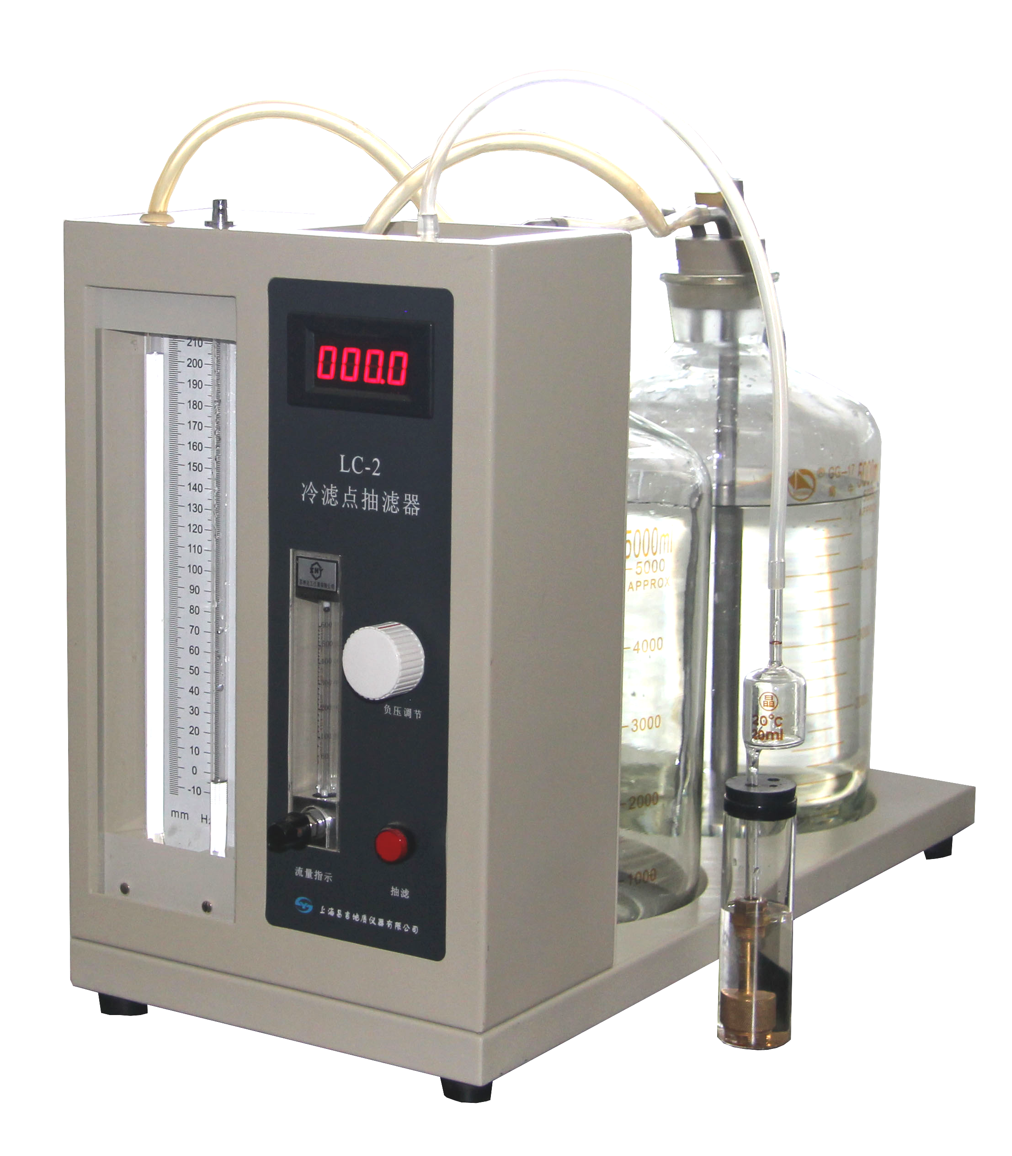
6、整机功耗： 不大于150W。
7、外形尺寸： 550㎜×250㎜×400㎜（长×宽×高）。

五十年的研发制造经验铸就昌吉品牌！
同行业中率先通过ISO9001认证，请认准商标放心选型定购！

地址：上海浦东新区金高路2131弄 网址：http://www.shangyi17.com 电话：17621554455(销售) 021-58201756(销售)
邮箱：yilinkexue@163.com

